Структурное подразделение «Детский сад комбинированного вида «Золушка» Муниципальное бюджетное дошкольное образовательное учреждение
«Детский сад «Планета детства» комбинированного вида»

Тема проекта: «Маленькая батарейка и ее большой вред для окружающей среды»

Подготовила: воспитатель
средней группы
Четаева М.А.

2021г

Участники проекта: дети 4-5 лет -13 человек, взрослые - родители – 24 человека.
Цели проекта:
• Собрать использованные элементы питания для дальнейшей транспортировки в пункт приёма и утилизации;
• Расширять знания детей о взаимозависимости деятельности человека и мира природы, формировать представления о целесообразности вторичного использования бытовых хозяйственных отходов;
• Воспитывать экологическое грамотное поведение в природе, помочь понять необходимость сортировать мусор и сдавать некоторые отходы в приемные пункты;
• Уменьшение вреда, наносимого окружающей среде не переработанными батарейками.
Задачи проекта:
1. Информировать, разъяснять, какую опасность для человека и природы несут выброшенные вместе с обычным мусором батарейки.
2. Содействовать в организации активного сбора и сдачи использованных батареек в пункты приёма, способствовать в организации утилизации батареек.
3. Изменить отношение людей к опасным отходам, раздельному сбору мусора и экологии в целом.
Тип проекта:

творчески-информационный, социально-ориентированный;
По содержанию: «Ребёнок и природа», кратковременный, групповой.
Проблема: «Куда девать батарейки».

Актуальность

Наша жизнь зависит от состояния окружающей среды. И это понимает каждый житель планеты Земля. Мы стараемся есть экологически чистые продукты, гулять в чистом лесу, парке, жить в экологически чистых районах. Мы не задумываемся, что чистота окружающей среды во многом зависит от нас самих, от нашего поведения в природе, в быту. Тема экологической ситуации очень актуальна для нашего поселка, как и для многих регионов России. Одной из важных проблем является утилизация отходов производства и потребления. Современный человек производит такое количество отходов, что проблема их утилизации становится с каждым днём всё более масштабной во всём мире над ней работают большинство ученых. Постоянно разрабатываются новые технологии. Во многих западных странах люди сами сортируют мусор по материалу изготовления.

Предполагаемые результаты:

• Осознание детьми и взрослыми значимости социально-экономической проблемы утилизации и переработки мусора, экологически целесообразного поведения в окружающей среде.
• Дать понять детям, что батарейки, выброшенные с мусором, наносят вред почве, растениям и животным.
• Родителям изменить старый, традиционный взгляд на окружающую среду и рассматривать природу, как среду для жизни всех существ, включая человека.

Содержание.
I.Рождение проблемы.
Дети часто приносят в детский сад заводные игрушки на батарейках, радуются когда игрушка поёт, двигается.
Полина принесла в группу музыкального игрушечного щенка. Щенок двигался, вилял хвостом и громко лаял: «Тяв-тяв-тяв». В середине дня щенок перестал работать. Абдулло огорчился: «Наверное батарейки сели».

Дети на перебой стали советовать Полине, что делать.
Вика 5лет – «Надо новые батарейки купить».
Матвей 5 лет – «Новые купи, а эти выброси».
Дима 4 года – «А ты попробуй по-другому вставить батарейки, может они будут работать».
Настя 5 лет – «Да надо просто их выбросить».
Марина Александровна – «Ребята, а куда вы можете выбросить батарейки?»
Ксения 5 лет. – «В мусорное ведро».
II. Реализация проекта.

Спор детей завел всех в тупик - «Куда же девать батарейки?».
С вопросом «Что делать с использованной батарейкой?», мы решили обратиться к нашим родителям и объявить акцию «Батарейку принеси и природу ты спаси».
Мама Лизы П. Татьяна Васильевна оформила плакат, а мама Полины Юлия Александровна написала статью о вреде маленькой батарейки для окружающей среды.

2.1. Чем вредны батарейки.

Ученые подсчитали: в среднем одна семья за год использует 60 батареек. Элементы питания используются везде – в детских игрушках, плеерах, фотоаппаратах, пультах управления. Но выкидывать их нельзя, необходима утилизация. Эксперты уверяют, что один выброшенный элемент питания загрязняет 400 литров воды и 20 квадратных метров почвы. На каждой пальчиковой батарейке есть значок – перечеркнутая мусорная корзина. Это означает, что выбрасывать батарейки в мусорное ведро, откуда они попадают на свалку – категорически нельзя.
В России в ближайшее время появятся заводы по переработки батареек. А пока задача всех неравнодушных жителей нашей планеты собирать батарейки.
В батарейках содержится множество различных металлов – ртуть, никель, кадмий, свинец, марганец и цинк, которые имеют свойство накапливаться в живых организмах, в том числе и в организме человека, и наносить существенный вред здоровью. Одна батарейка, даже «таблетка» попав случайно в организм человека может убить его за 30 минут. Такое иногда случается с детьми, любящими разбирать игрушки.
Помните на этой планете расти вашим детям и внукам. Не экономьте на их здоровье. Берегите себя, своих детей и наш общий дом – Землю от маленьких микроб – батареек.
Чем опасны металлы, находящиеся в батарейках?
Свинец. Накапливается в основном в почках. Вызывает заболевание мозга, нервные расстройства.
Кадмий. Накапливается в печени, почках, костях и щитовидной железе. Провоцирует рак.
Ртуть. Влияет на мозг, нервную систему, почки и печень. Вызывает нервные расстройства, ухудшение слуха, зрения, нарушение двигательного аппарата и заболевание дыхательных путей. Наиболее уязвимы дети. Металл ртуть – яд. По степени воздействия на организм человека ртуть относится к 1-му классу опасности – «чрезвычайно опасные вещества».
Беспечно выброшенное в ведро батарейка попадает на свалку, где каждое лето с другим мусором возгорается и тлеет, с клубами дыма выпуская тучи диоксинов.
Минимальным дозам этих ядовитых соединений (их действие в 67 000 раз сильнее цианида) человечество обязано онкологическим и репродуктивным заболеваниям. А еще отравлениями, замедленным развитием и слабым здоровьем детей. Диоксины проникают в наш организм не только с дымом, с дождевой водой они попадают в почву, воду и растения. Дальше по цепочке – прямо к нам на стол с едой и питьём.
Во всём цивилизованном мире отработанные батарейки собирают и утилизируют отдельно от бытового мусора. Это нормально – не выбрасывать яд в землю!
Мы с детьми пригласили всех принять активное участие в спасении нашей Земли.
Мама Лизы П., Татьяна Васильевна, рассказала нам о вреде выброса батареек.
Губительная привычка
Батарейки давно и прочно вошли в нашу повседневную жизнь, где мы используем их в сотне различных электроприборов от часов и пультов от телевизора, до мощных фотовспышек и другого оборудования. Для множества приборов требуются батарейки. Горы отработанных батареек заканчивают свою жизнь в мусорных ведрах, пакетах и мало кто задумывается какую опасность они хранят для природы.
Обращали ли вы внимание на обязательный знак на каждой батарейке?
Это означает, что их НЕЛЬЗЯ просто выкидывать в мусорное ведро, а обязательно необходимо сдавать на утилизацию. Батарейки с опасными токсическими элементами, подлежат обязательной утилизации на специальных перерабатывающих заводах.
Для родителей была выпущена памятка.
Памятка «Мусор - это очень важно!»

Дорогие друзья!
Нас очень волнует проблема мусора, образования свалок, утилизации отходов. Мусор - повсюду! В лесах и парках, на улицах и во дворах. Мы, воспитанники детского сада, хотим, чтобы вокруг было чисто и красиво. Мы хотим видеть ПРИРОДУ, а не МУСОР. Вместе с взрослыми мы нашли способ, как уменьшить количество мусора вокруг себя. Давайте делать это вместе, соблюдая простые правила:
1. Пиши и рисуй на двух сторонах листа.
2. Делись с друзьями журналами и книгами.
3. Экономно используй вещи, береги их.
4.Покупай с умом:
столько, сколько тебе необходимо;
избегай лишней упаковки;
собираясь в магазин, возьми с собой пакет или сумку (тряпичную сумку или рюкзак);
на рынке или в магазине бери продукты на развес;
выбирай продукты длительного хранения, предпочитай качественные;
избегай продукции, предназначенной для одноразового использования (посуды, батареек и т. д., а также массово произведенной, легко ломающейся продукции из дешевого материала или товаров, которые быстро становятся ненужными;
используй продукцию до конца;
покупай продукты в упаковке из вторсырья или в упаковке, которую можно впоследствии переработать;
обращай внимание на следующие знаки на продуктах:
- Треугольник из стрелок - знак вторичной переработки сырья. - Знак, означающий, что упаковку следует выбросить в урну.
Знак «Не выбрасывать! Сдать в специальный пункт по утилизации», указывает на необходимость отдельного сбора и уничтожения использованных источников питания (батареек и аккумуляторов, содержащих некоторые опасные вещества, например, ртуть, кадмий, свинец.
- Такой знак ставят на упаковке, изготовленной из переработанного материала (Recycled) или пригодной для переработки (Recyclable);
придумай свои способы уменьшения количества отходов и поделись ими со своими друзьями.
5. «Вторая жизнь вещей» - используй бросовый материал, старые вещи для подарков, украшения интерьера, познавательной деятельности и игр.
6. Сортируй мусор.
Научите этим правилам своих родственников, друзей и знакомых.
ПОМНИТЕ! Брошенная бумажка, в т. ч. числе и эта, будет лежать на земле 2,5 месяца, полиэтиленовый пакет - 10-12 лет, а стекло и пластмасса - вечно!
Все родители с интересом откликнулись на нашу просьбу. Приносили каждый день батарейки.
Все родители с интересом откликнулись на нашу просьбу. Приносили каждый день батарейки. Марк с мамой собрали батарейки в подъезде и принесли 10 штук.
Вовина мама рассказала на работе о нашей акции в детском саду и её сотрудники собрали и принесли в детский сад 70 батареек. Дети радовались каждой батарейки.
Предложила детям и родителям сочинить, придумать сказки, рассказы про батарейку. Все придуманные сказки читали и дети и родители. Очень интересные сказки придумали дети и оформили родители.
«Сказка о батарейке»
Жила-была батарейка мизинчиковая. Она жила в маленькой коробочке и ей всегда не везло. Батарейка верила в приметы, поэтому у нее ничего не получалось и никому она была не нужна. Обычно люди покупали пальчиковые батарейки, но не ее.
У бедной батарейки не было друзей. Но как-то раз ее наконец-то заметили. А случилось это так: продавец в магазине собрался ее выкинуть и положил батарейку на стол. А одна семья искала мизинчиковую батарейку во всех магазинах, и заметив ее, купила.
Теперь наша героиня живет в часах и очень радуется, что она оказалась нужной вещью.

(Вика И.)
Если что-то отключилось,
Не спеши его выбрасывать или чинить.
Может просто разрядилось,
Может просто нужно батарейки заменить.
Батарейки нам их надобно
Огромное количество,
Чтобы было у приборов
Электричество.
Батарейки по размеру и по форме
Очень разные:
И зеленые, и синие, и красные.
(Матвей М.)
Нельзя бросать батарейки
В мусор никогда!
От них загрязняются реки,
Леса, поля и луга.
(Вика Т.)
«Сказка про Гену и батарейки»
Гене подарили машинку. Она управлялась с пульта, быстро ездила, поворачивалась в разные стороны…
Но однажды машинка перестала ездить: «сели» батарейки. Мама, конечно же, купила новые. Но куда же деть «старые»? Мама хотела их просто выбросить. Но Гена вспомнил, как воспитательница рассказывала, что просто выброшенные батарейки приносят вред окружающей среде: и траве, и деревьям, и людям. И тогда Гена собрал все использованные батарейки и отнес их в садик.
Теперь все будет хорошо. Машинка будет так-же ездить, трава и деревья будут расти, а птички весело петь!
(Василиса В.)
«Сказка про батарейку Сонечку»
В одном магазине в коробке жили-были новенькие блестящие батарейки. Одна из них была очень любопытной и постоянно выглядывала из коробки. Звали ее Сонечкой.
Скоро батарейку Сонечку купил мальчик Дима. Принес он ее домой и вставил в игру-приставку. Сонечка была очень довольна. Она приносит людям пользу. Батарейка очень любила играть в игры.
Но однажды Дима заметил, что батарейка «села». Вытащил он Сонечку и бросил в парке, в кусты. Что случилось? Стала загрязняться почва. Животным и насекомым пришлось покинуть свои дома, заболели лягушка и зайчик. Заплакала батарейка: «Теперь я приношу не пользу, а вред; нельзя меня выбрасывать, нужно сдавать в специальные пункты приема».
Увидел Дима, что случилось, убрал батарейку Сонечку и сделал на этот раз все правильно. Сделал Дима знак, чтобы все знали: «Нельзя выбрасывать батарейки, нужно отдавать их в специальный пункт!»
(Дима Б.)
«Рассказ про батарейку»
Мальчик Петя всегда собирал батарейки и складывал их в свой ящик для хранения всяких мелочей. Они там хранились, и Петя никому не разрешал их выбрасывать. Но почему не разрешал, он не знал ответа на этот, казалось бы, легкий вопрос.
Как-то раз в садике воспитатель провела занятие на тему «Экология». Петя узнал, что наша жизнь во многом зависит от состояния окружающей среды. Многие люди не задумываются, что состояние окружающей среды напрямую связано с нашим поведением в быту, в природе.
- Моя задача, дети, научить вас ценить окружающую природу, поступать с ней разумно, - объясняла воспитатель своим воспитанникам. – Вы знаете, какой вред наносит батарейка, выброшенная вместе с мусором?
- Нееет, - хором ответили дети.
- Батарейка, которую выкинули со всем мусором, попадает в почву. В почве через какое-то время она начинает выделять вредные и токсичные вещества. И этим наносит большой вред почве, растениям и животным. Поэтому батарейки, лампочки, градусники необходимо выкидывать в специальные контейнеры, отдельно от остального мусора. Существуют специальные организации, которые занимаются сбором такого мусора. – рассказывала воспитатель.
И тут Петя понял, что он не зря собирал батарейки в ящик. Он спасал природу от гибели. Мальчик гордился собой! Он чувствовал себя героем!
«Если бы все, все, все: и взрослые, и дети, не выкидывали бы батарейки с мусором, то никогда бы не нанесли вред нашей природе» - думал Петя.
(Абдулло)
Спор
Вот пришел с работы папа,
Снял он куртку и пальто
И часы свои ручные
Снял и положил на стол,
И часы тут с батарейкой
Затеяли ужасный спор.
Три стрелки вместе утверждали,
Что они важнее всего,
Что без них время не узнает
Никогда, никак, никто.
А батарейка говорила,
Что важнее всего она,
Что, коль часы на батарейках,
Им не прожить без батарейки
И в доказательство она
Соскочила и ушла.
И остановились стрелки,
Как ни пыталися они,
Как ни старались, ни трудились,
Но сдвинуться с места не могли…
И признались тут три стрелки,
Что беспомощны они,
Что без подружки батарейки
Часы не ходят…да…увы…
И попросили батарейку
На свое место прийти вновь.
И затикали, и зазвенели
Веселые часики вновь!
С тех пор никто уже не спорит,
С тех пор все дружненько живут.
Ведь все мы помним,
Все мы знаем,
Что батарейка всем нам друг!
(Ксения)
«Батарейка и мышка»
Жила-была мышка-норушка. Весенним днем выбежала она из своей норки и вдруг увидела в траве что-то блестящее, круглое.
- Ты кто? – удивилась мышка.
- Я – Батарейка.
- Батарейка? Никогда не видела батарейки – сказала мышка. А где твоя норка?
- Домиком мне был пульт для управления машиной. Долго я там жила. Пока мой заряд не кончился. Вот и выбросили меня в траву. Теперь нет у меня домика, и не нужна я никому. Батарейка горько заплакала.
- Не плачь, давай вместе жить в моей норке, там тепло и сухо, - предложила мышка.
Прошло несколько дней. Вдруг мышка заболела, а трава около норки стала желтеть. Веселые бабочки, порхавшие вокруг цветов на поляне, куда-то пропали. Опечалилась батарейка. Она догадалась, что все эти беды произошли из-за нее. Ей стало жаль природу, и она пошла искать то место, где батарейке дают другую жизнь, ее перезаряжают.
Долго шла батарейка, но никак не могла найти это место и оказалась возле красивого дома.
- Ой, Батарейка, - закричал мальчик. – Откуда и куда ты идешь?
Все рассказала Батарейка мальчику Егору.
- Не знаешь ли ты, где батарейкам дают вторую жизнь? – с надеждой спросила она.
- Идем со мной, у нас в детском саду «Золушка» как раз ребята собирают использованные батарейки, и будут отправлять их на завод для перезарядки. Вот все ребята удивятся и обрадуются.
Так оказалась Батарейка в ящичке с использованными батарейками в группе «Крепыши».
(Полина)
«Путешествие маленькой батарейки»
Жили-были старик со старухой. Однажды пошли они в лес. Собрали много грибов. И стало темнеть. Старик достал фонарик (на батарейке). Дошли они до деревни и фонарик перестал светить, старик вытащил батарейку и выкинул в урну.
Попав на свалку, батарейка превратилась в тучу диоксинов. Туча направилась в лес и погубила его. Потом маленькая батарейка полетела к реке, искупалась и загрязнила ее. Зловредная туча поднялась над огородом старика и старухи, полила дождем, овощи и фрукты стали непригодны для пищи.
Вот так, казалось бы, маленькая безвредная батарейка, а на самом деле больной вред для окружающей среды и для человека!
(Ангелина и мама Анастасия)
«Опасный мусор»
Как-то Машенька и Саша вышли погулять во двор,
Захватив с собою мусор – мама выбросить дала.
Вдруг увидели в ведерке батарейки от часов, что
Висят у мамы в спальне, громко тикая всегда.
И решили дети сразу батарейки те достать,
Посмотреть на их устройство, потом в землю закопать.
Ковыряли они пальцем батарейки целый час
И уже хотели камнем по ним стукнуть.
В тот же час, вдруг, Аркадий Паровозов мимо деток пролетал,
И увидев их работу, строго-настрого сказал:
Дети: Саши, Маши, Пети!
Чтобы люди на планете и животные в лесу
Не болели, не страдали от опасных батареек,
В пункт приема мы все вместе скоро их пойдем сдавать.
Саши, Маши, Оли, Пети!
Мы спасем нашу планету!
И прошу не забывать это правило простое,
Потому - что мимо, дети, я могу не пролетать.
(Лиза и Аркадий Паровозов)
Интересные факты о батарейках
Первую батарейку сделали в Италии больше двухсот лет назад. В соленую воду поместили два разных металла и от одного к другому, по проводу потек электрический ток.
Столько лет прошло, а принцип работы батарейки не изменился. Сейчас батарейки и аккумуляторы можно встретить повсюду, совсем маленькие в наручных часах, а от больших работают автомобили и даже корабли.
Новые батарейки и аккумуляторы производятся миллионами, но куда девать старые? Просто выбрасывать – нельзя, ведь они отравляют землю и воду. Лучше сдавать их в специальные пункты приема, откуда их отвезут на завод и переработают.
На занятиях по рисованию рисовали «Батарейка - хорошо и плохо», где дети отличали положительные и отрицательные стороны батареек.
Дети из дома принесли и организовали выставку заводных игрушек, где рассказали, что батарейки нужны людям в часах, пультах, телефонах, фонариках.
Что узнали дети?
Вика Т. 5 лет - «Нельзя выбрасывать в мусорное ведро. На батарейке есть значок, где нарисована мусорка, зачеркнутая красным крестом.
Полина 5 лет - Батарейки вредят животным и растениям. Детям нельзя брать их в рот. Если животные лизнут, могут отравиться.
Лиза 5 лет- Нельзя выбрасывать в мусорное ведро, а надо собирать и сдавать на переработку.
Василиса В. 5 лет - Люди загрязняют нашу планету, выбрасывая много мусора и батареек.
Абдулло 5 лет - Мы собираем батарейки, чтобы спасти много лесов и животных. Если все люди будут поступать так, то это спасёт мир.
Вова Ф. 4 года - В батарейках находится много вредных металлов. 1 батарейка может погубить 1 ёжика, 2 кротов и 1000 дождевых червяков и целый лес. А это очень плохо.
Нам бы хотелось.
Матвей М. 5 лет - Чтобы люди любили и заботились о нашей природе.
Вика Е. 5 лет. - Чтобы наша планета всегда была зелёной и цветущей.
Марк 5 лет - Чтобы на нашей планете было много цветов, деревьев, птиц и животных.
Вика И. 5лет - Чтобы речки были чистыми и в них было много рыбы.
Василиса 5 лет - Чтобы люди никогда не болели, были здоровы и весёлыми.
Дима 5 лет – Чтобы меньше мусора было на нашей планете.
Ксения 4 года – Чтобы все люди берегли природу и думали о том, сто на ней жить детям и внукам.
Подведение итогов: за проделанную работу все дети были приняты в обществе «Маленькие защитники природы» и награждены медалями.
Заключение:
Те ожидания, которые мы включили в проект, осуществились:
• Ребята стали больше задумываться о поступках людей и их последствиях для природы, чаще говорят «природе больно, «это хорошо, а это плохо для планеты», «природа не может сказать - не губите меня, берегите меня».
• Работа сплотила детей и родителей. Дети чаще напоминали и родителям о том, что не надо выбрасывать много мусора, что в природе всё взаимосвязано, а человек не «царь», а часть большого сложного мира природы.
• Собранные батарейки мы с детьми отвезли в пункт приёма на утилизацию.

Ресурсы:
1. «Наш дом-природа» Н. А. Рыжова ТЦ Сфера- 2006г.
2. «Лаборатория в детском саду» Н. А. Рыжова ТЦ Сфера 2006г.
3. «Почва- живая земля» Н. А. Рыжова ТЦ Сфера 2006г.
4. «Что? Где? Почему? Энциклопедия для детей
5. «Большая энциклопедия природы для детей» Межкнига 1994г. Н. Н. Малофеева.
6. «Энциклопедия дошкольника» Москва «Росмэн» 2008г.

.

Приложения
Приложение 1

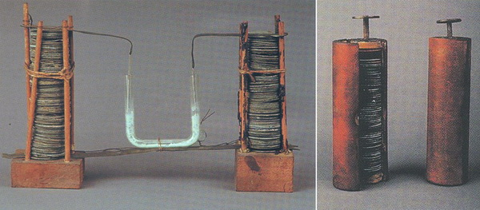

Приложение 2
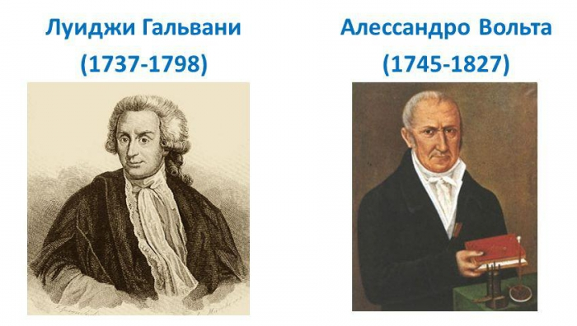
Приложение 3
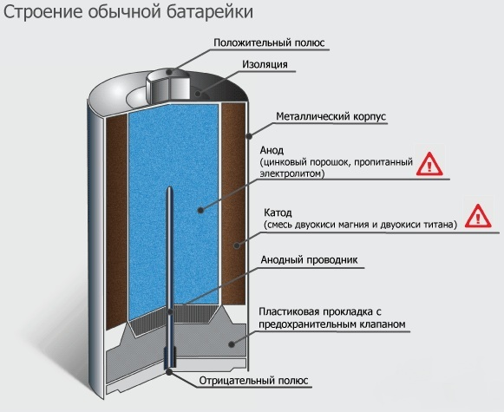
Приложение 4
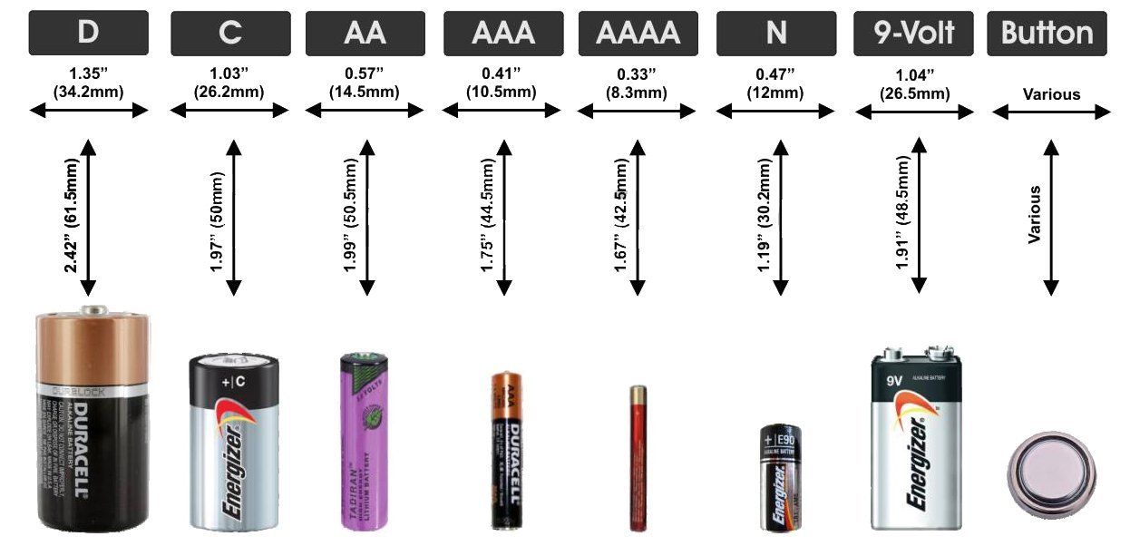
Приложение 5
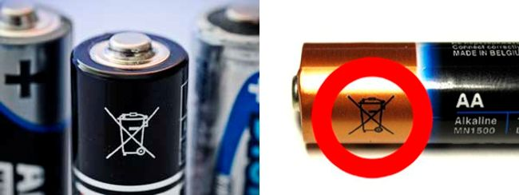

Приложение 6
